User test protocol develop 3

Projectinformatie

Projectnaam: Develop 3

Het doel van dit project is om via Colour, Material & Finish (CMF) analyse en prototyping tot een definitief, onderbouwd productontwerp te komen. In deze fase worden verschillende ontwerpvarianten uitgewerkt en getest om ontwerpbeslissingen te valideren en bias te vermijden.

Onderzoekers: Leon Debonne (leon.debonne@ugent.be) & Staf Logie (staf.logie@ugent.be), Studenten industrieel ingenieur: industrieel ontwerpen, 2IO

Doel user test

Het doel van deze user test is om de definitieve ontwerpbeslissingen op het vlak van CMF te valideren. Hiervoor worden meerdere prototypevarianten ontwikkeld en tegen elkaar afgewogen. Door de testpersonen te laten interageren met deze varianten worden voorkeuren, ergonomische en esthetische indrukken en gebruikscomfort in kaart gebracht. Op basis van de resultaten wordt het finale ontwerp vastgelegd.

Methodes

Er worden meerdere prototypevarianten aangeboden aan de testpersonen. Iedere variant verschilt op het vlak van kleur, materiaal en/of afwerking. De testpersonen worden gevraagd de varianten te bekijken, aan te raken en te beoordelen. Tijdens de test wordt de think-aloud methode (TAP) toegepast zodat de gedachtegang van de testpersoon gevolgd kan worden. Na de testfase wordt een korte evaluatievragenlijst ingevuld om de voorkeuren en bevindingen te kwantificeren.

Onderzoeksvragen

- Welke kleurvariant heeft de voorkeur van de gebruikers en waarom?
- Welk materiaal voelt het meest vertrouwd en kwalitatief aan?
- Welke CMF-keuzes sluiten het beste aan bij de esthetische verwachtingen?
- Zijn er significante verschillen in voorkeur tussen gebruikersgroepen?
- Zijn er patronen te vinden in CMF-keuzes die te wijten zijn aan hun keuken configuratie?

Usability goals

- De meerderheid van de respondenten verkiest dezelfde CMF-variant als meest kwalitatief aanvoelend.
- De gekozen materialen en kleuren worden als intuïtief en passend ervaren bij de productcontext.
- Als er geen meerderheidsfavoriet uit de test kom moet er een duidelijk patroon te vinden zijn waarom de mensen hun keuzes maken. (bv. interieur huis/ keuken)

Respondenten

De respondenten vormen een gevarieerde steekproef wat betreft leeftijd, achtergrond en vertrouwdheid met het producttype. Volgens de vereisten van deze testronde wordt de test uitgevoerd met minimaal de groepsgrootte + 2 respondenten. Dit zorgt voor voldoende statistische zeggingskracht bij het vergelijken van de prototypevarianten. Er wordt gestreefd naar een evenwichtige verdeling van geslacht en leeftijdscategorie.

Prototypes en materiaal

- Prototypevarianten (minimaal 3) met verschillende vormgevingen
- Evaluatievragenlijst (gewogen beslissingsmatrix)
- Camera of smartphone voor mogelijke documentatie
- Informed consent formulier
- Materiaalstalen (indien van toepassing)

Discussiegids

Deel 1: Inleiding

Inleiding

Bedankt voor uw deelname aan dit onderzoek.

We zullen starten met onszelf eerst kort voor te stellen.

Wij zijn Leon Debonne en Staf Logie en we studeren aan de Universiteit Gent campus Kortrijk met afstudeerrichting industrieel ingenieur industrieel ontwerpen.

Het project waar we momenteel mee bezig zijn focust op het uitwerken van een finaal productontwerp op basis van CMF-analyse. CMF staat voor Colour, Material & Finish en bepaalt in grote mate hoe een product eruitziet, aanvoelt en beleefd wordt door de gebruiker.

Vandaag vragen we u om verschillende prototypevarianten te bekijken en te beoordelen. Er zijn geen juiste of foute antwoorden. Het is belangrijk dat u uw eerlijke mening en gevoel geeft bij de varianten. Wees gerust kritisch en aarzel niet om te zeggen wat u denkt.

Al uw feedback wordt anoniem verwerkt in het verdere verloop van het project. Hiervoor hebben we een informed consent die u dient te ondertekenen.

Deel 2: Oriëntatie & eerste indruk

Vooraleer we beginnen met de gedetailleerde evaluatie, geven we u even de tijd om de varianten rustig te bekijken en aan te raken.

Eerste indruk:

- Wat is uw eerste indruk bij het zien van de varianten?
- Welke variant trekt meteen uw aandacht? Waarom?
- Welke variant spreekt u het minste aan? Waarom?
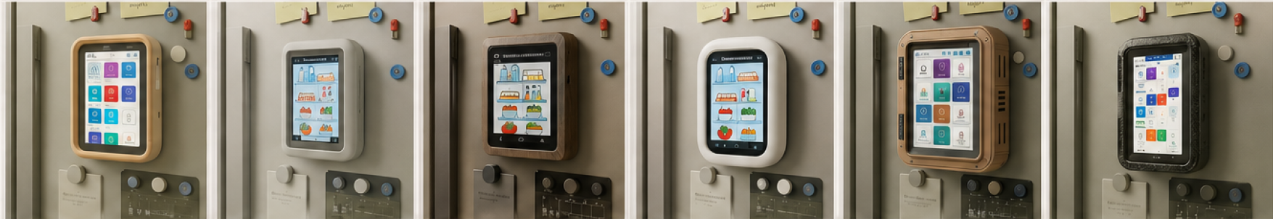

Deel 3: Gedetailleerde CMF-evaluatie (TAP) (Mogelijks doen)

We zullen nu elke variant overlopen. We vragen u om luidop te denken terwijl u elke variant bekijkt en aanraakt.

Kleur

- Hoe ervaart u de kleurkeuze van deze variant?
- Voelt de kleur passend bij het product en de context waarvoor het dient?
- Welke gevoelens of associaties roept de kleur op?
- Zou u de kleur als prettig bestempelen voor dagelijks gebruik?

Materiaal

- Hoe voelt het materiaal aan?
- Geeft het materiaal een gevoel van kwaliteit en duurzaamheid?
- Zijn er materialen die u meer of minder vertrouwen geven?
- Welk materiaal past het beste bij uw verwachting van dit product?

Afwerking (Finish)

- Hoe beoordeelt u de afwerking van de oppervlakken (mat, glanzend, gestructureerd...)?
- Vindt u de afwerking hygiënisch en onderhoudsvriendelijk ogen?
- Sluit de afwerking aan bij de sfeer en het gebruik van het product?

Geheel

- Hoe ervaart u de combinatie van kleur, materiaal en afwerking als geheel?
- Welke variant ziet er het meest professioneel en coherent uit?
- Welke variant zou u thuis willen hebben? En waarom?

Deel 4: Vergelijkende evaluatie

Nu zullen we de verschillende combo’s naast elkaar vergelijken.

- Rangschik de varianten van meest naar minst voorkeur op vlak van kleur.
- Rangschik de varianten van meest naar minst voorkeur op vlak van materiaal.
- Rangschik de varianten van meest naar minst voorkeur op vlak van afwerking.
- Zijn er combinaties die u zou willen samenvoegen (kleur van variant X + materiaal van variant Y)? Laat ze gewilde combo maken op CMF-board.

Deel 5: Evaluatievragenlijst

Om de test af te sluiten, vragen we u een korte vragenlijst in te vullen. Hierin beoordeelt u elke categorie op een schaal van 1 tot 5.

Criterium | 1 | 2 | 3 | 4 | 5 | 6
Vormgeving (1–5)
Materiaal (1–5)
Colorpallet (1–5)
Vorm knop (1–5)
Algemene voorkeur (1–5)
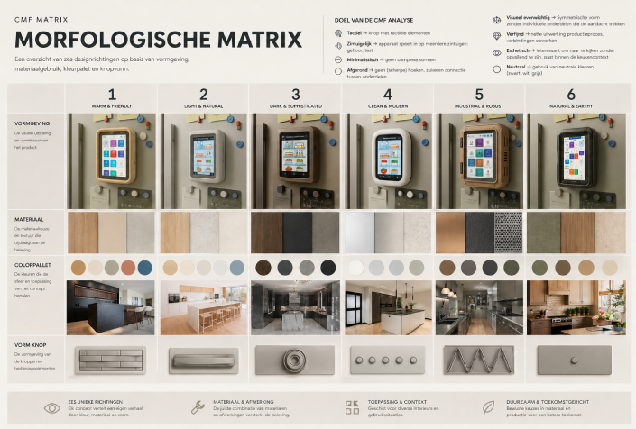

Achteraf

Deelnemer bedanken en vragen om wat foto's te nemen met de prototypes.

Noteer eventuele bijkomende opmerkingen of suggesties van de deelnemer na het afronden van de evaluatie.

